**广西医科大学第一附属医院**

调研函

项目名称：门诊第二抽血处室内装修改造设计服务

**调研函**

根据有关法律法规及医院相关管理制度规定, 组织本次工程设计调研。

**一、调研品目**

|  |  |  |
| --- | --- | --- |
| 项目名称 | 服务要求 | 采购方式 |
| 门诊第二抽血处室内装修改造设计服务 | 地点：南宁市双拥路6号，医院门诊综合楼。 | 单项或批量采购预算金额5万元以下的，由归口管理部门进行院内直接采购。 |
| 内容：将门诊综合楼二楼一处空间改造为第二抽血处（详见附件示意图）。 |

**二、具体内容**

（一）进行方案设计、图纸设计并配合施工。设计任务主要包括本工程相关的拆除、二次装修、水电、暖通等专业设计；设计施工过程中的相关配套服务，包括但不限于提供必需的技术标准及要求、配合回复清单编制工作中的疑问，提供各类材料设备品牌及技术参数，协助招标答疑，提供技术交底，解决施工中的设计技术问题、设计变更、参加竣工验收，配合结算审核、审计等；协助提供咨询意见等。

（二）配合做好本工程可能出现的需求调整及引起的图纸变更等增加内容，必要时与相关设备厂家做好同步深化配合工作。

（三）项目不得分包、转包，不接受联合体报价。

（四）投标人须具备工程设计综合资质甲级或建筑行业设计乙级（含）以上资质或建筑行业（建筑工程）设计乙级（含）以上资质；拟投入的项目负责人具有具备二级（含）以上注册建筑师执业资格，并在人员、设备、资金等方面具有相应的设计能力；公司财务状况良好，没有处于企业被接管、破产或关、停、并、转状态情况。

（五）除增加内容外，出图服务期限自正式通知开展工作起10个日历天。

## （六）项目无预付款。提交完整的设计资料且项目竣工（交付使用）验收合格后一次性支付合同金额的100%（具体以合同约定为准）。

**三、调研响应事宜**

1、意向参加调研的供应商应请在2025年2月26日12:00前将报名信息（资质、执照、联系人和联系方式）[发送至jijianke2017@163.com](mailto:发送至jijianke2017@163.com) ，邮件名称注明调研项目。截止后未登记者不接受响应。

2、调研响应文件一式一份，请在2025年2月28日18：00前寄送至南宁市双拥路6号广西医科大学第一附属医院东门 培训中心办公区 基建科311室。

3、响应文件内请预留有效的联系方式，必要时可能进行电话商询。

4、联系电话：0771-5329701 师老师。

**四、响应文件组成**

响应文件应包括（按顺序）下列文件，并逐页盖红章，不得有散页，**所有材料必须密封装袋：**

①响应函（详见附件2）

②报价文件（详见附件3）

③法定代表人授权委托书

④相关资质文件复印件

⑤工商营业执照复印件

**附件1**

**改造需求平面示意图**

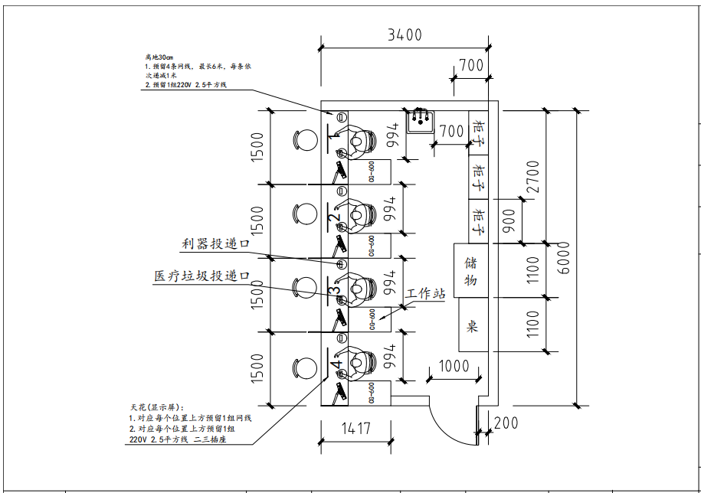

**附件2：**

**响应函**

致：**广西医科大学第一附属医院**

我方已仔细研究了调研文件，充分理解并掌握了本调研项目的全部有关情况，同意接受调研文件的全部内容和条件，愿意以本文件向你方门诊第二抽血处室内装修改造设计服务的全部内容进行响应。

总报价（含税）合计为人民币_________（大写）元（RMB____________），服务期____________。

我方将严格按照有关招标投标法规及招标文件的规定参加响应，并理解贵方对决策结果没有解释义务。

单位（公章）：

法定代表或委托代理人（签字）：

联系地址：

电话： 邮编：

开户银行： 帐号：

年 月 日

**附件3**

**报价明细**

|  |  |  |  |  |  |
| --- | --- | --- | --- | --- | --- |
| 序号 | 费 用 名 称 | 取 费 依 据 | 计费公式 | 下浮费率（如有） | 合 价  （元） |
| 1 |  |  |  |  |  |
| 2 |  |  |  |  |  |
| … | …… |  |  |  |  |
| 小计 | | 元 | | | |

（如有其他明细或说明，格式自拟）

法定代表人或授权委托人签字：

供应商名称（盖章）：

日期： 年 月 日

**附件4**

**法定代表人授权委托书**

致：**广西医科大学第一附属医院**

我_______（姓名）系___________________（响应人名称）的法定代表人，现授权委托本单位在职职工________（姓名）以我方的名义参加__________________项目的调研响应活动，并代表我方全权办理针对上述项目的沟通、协商、签约等具体事务和签署相关文件。

我方对被授权人的签名事项负全部责任。

在撤销授权的书面通知以前，本授权书一直有效。被授权人在授权书有效期内签署的所有文件不因授权的撤销而失效。

被授权人无转委托权，特此委托。

被授权人：（签字或盖章） 法定代表人：（签字或盖章）

被授权人有效联系方式：

被授权人身份证号码：

（附被授权人身份证正反双面复印件）

供应商： （盖章）

年 月 日

**附件5**

**其他资料**

**（包括但不限于企业营业执照、资质证书、企业简介、拟派人员等）**